北京科技大学2016年《计算方法》
一、填空题(每小题2分，共20分)
1. 为了减少运算次数,应将表达式改写为
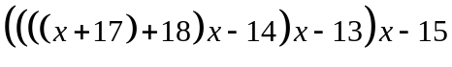.
2.用二分法求方程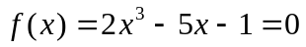在区间[1,3]内的根,进行一步后根所在区间为
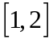,进行二步后根所在区间为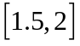.

3. 设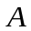是一个5×2的矩阵，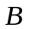 是一个2×3的矩阵，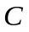 是一个3×6的矩阵， 是一个6×4的矩阵,根据矩阵乘法结合率，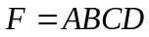可按如下公式计算
（1）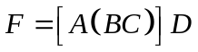 （2）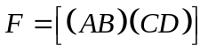
其中计算量较小的是公式（2），其计算量为162flops
解：计算量
(1)3*2*3+2*5*6+6*5*4=198
(2)2*5*3+6*3*4+3*5*4=162
4.设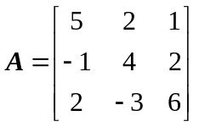，则=9，=11。
5. 求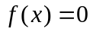有m重根时，牛顿迭代公式中的迭代格式应为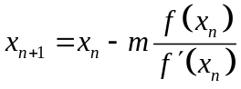
6．当x= -1，0，1时，对应的函数值分别为f(-1)=0，f(0)=2，f(1)=10，则f(x)的拉格朗日插值多项式是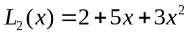 。
解：用拉格朗日插值。
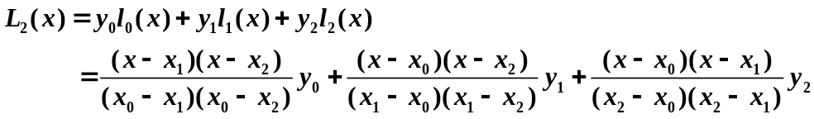
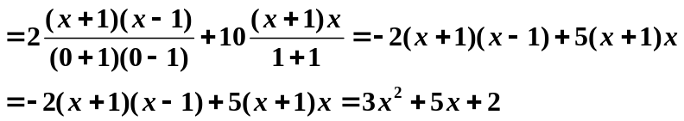
7. 设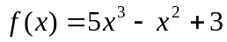，求差商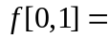4,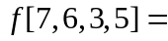 5。
解：
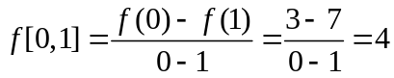，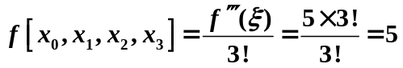
8 . 向量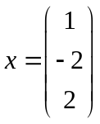 可使用household矩阵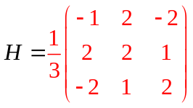变换得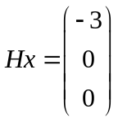.
注：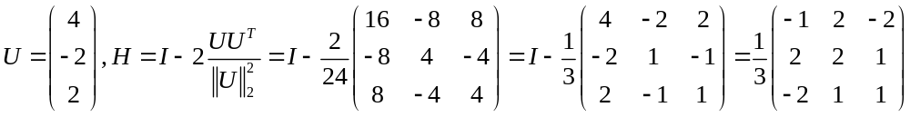9. 若函数
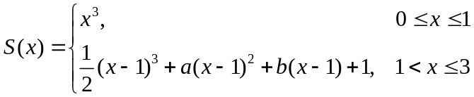
为一个三次样条函数，则= 3 ，= 3 .
解：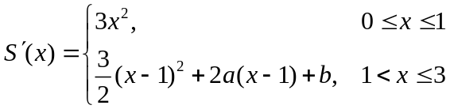
令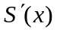在处连续，得到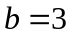，这时
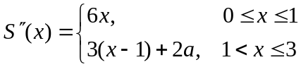
再令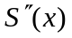在处连续，得到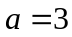

10. 应用圆盘定理说出矩阵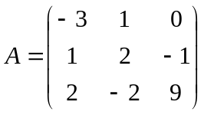的特征值所在区域为
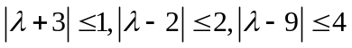

二、 (10分)求解线性方程组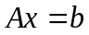，其中
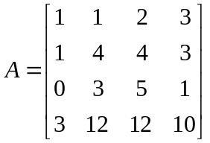，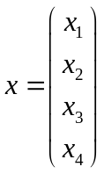，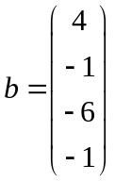，
(1)求矩阵的Doolittle分解，即分解成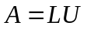的形式，其中为单位下三角矩阵，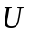为上三角矩阵；
(2)利用上述分解求解方程组.

解：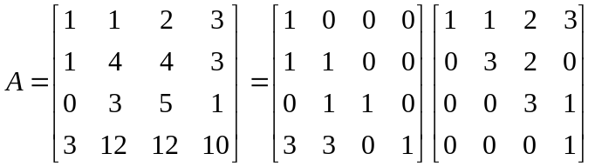分解6分,LU各三分)
解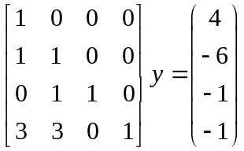 得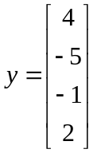 (2分)
解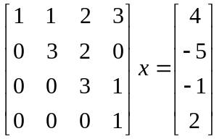 得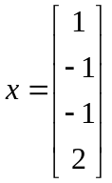 (2分)

三、（10分）设有方程组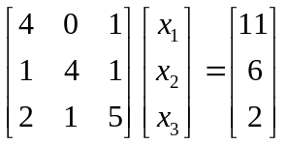
使用Gauss-Seidel迭代法求解此方程，给出迭代格式和迭代矩阵，并采用初始值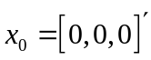 迭代计算2步
解：Gauss-Seidel迭代格式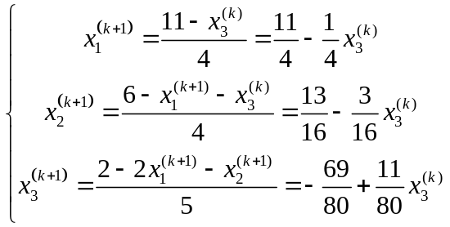（2分）
迭代矩阵为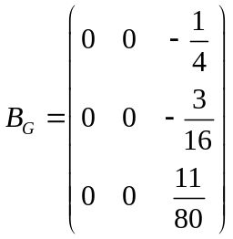 (2分)
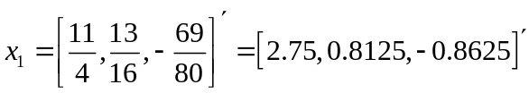 （3分）
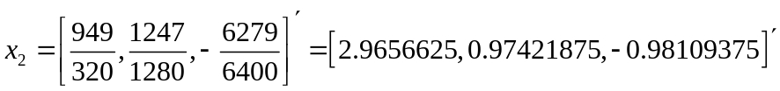 （3分）

四、(20分) 已知方程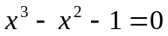在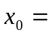1.5附近有根，使用牛顿迭代法求解此方程，精确到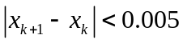.
解：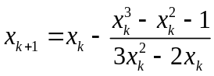(2分) 取初始值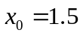
有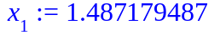，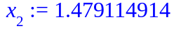，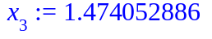，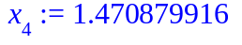 (每步2分)
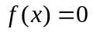的解约为1.470879916(1分)

五、(10分) 设函数f(x) 在区间[0,3]上具有四阶连续导数，试用埃尔米特插值法求一个次数不高于3的多项式P₃(x)，使其满足如下数据表值，并给出截断误差估计公式。（10分）
已知有如下的数据
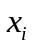 | 0 | 1 | 2
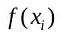 | 1 | 2 | 2
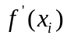 |  | 3
试写出满足插值条件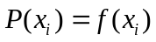以及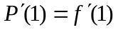的插值多项式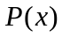，并写出误差的表达形式。
解：待定系数法1：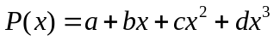
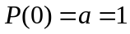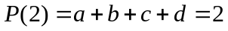
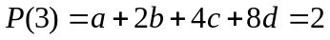 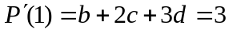 (每个方程1分,共4分)
解得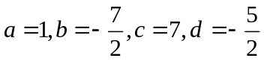 (每个系数1分,共4分)
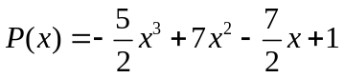 (1分)
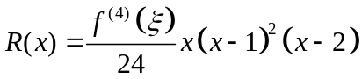 (1分)

待定系数法2： (2分)
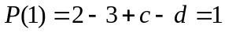 (1分) 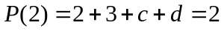 (1分)
解得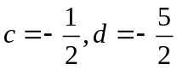 (每个系数1分,共2分)
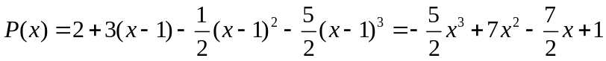 (2分)
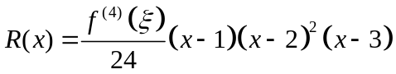 (2分)

差商法：(每个差商各1分,全对6分)
x | f(x)
0 | 1
1 | 2 | 1
1 | 2 | 3 | 2
2 | 2 | 0 | -3 | -2.5
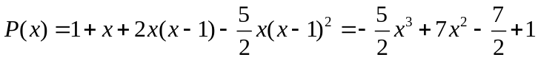 (2分)
(2分)

六、(10分) 已知实验数据如下
x | -1 | 0 | 1 | 2
y | 1 | 2 | 1 | -2
用最小二乘法求形如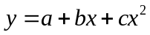的经验公式。（10分）
解：设拟合多项式为
则由条件得到正规方程组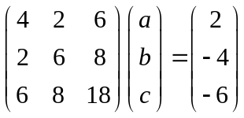 (每个系数1分,共8分)
解得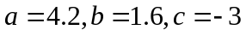.(2分,错一个得1分,错2个以上不得分)
所以所求的拟合多项式为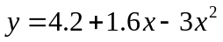

七、(10分) 用改进的欧拉方法求解初值问题
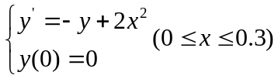
取步长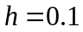，计算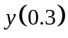的近似值，计算过程中数值保留5位小数。
解: 改进的欧拉方法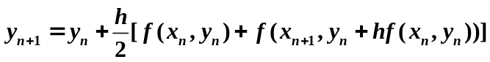
或写为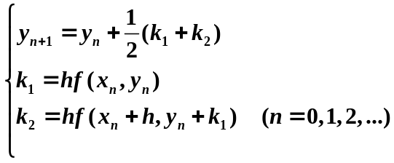
建立改进欧拉的迭代公式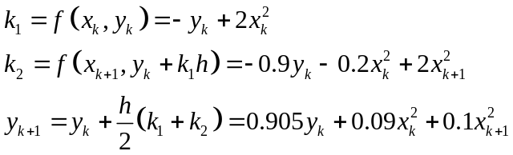 （3分）
迭代计算如下：
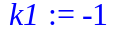,,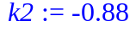,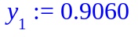
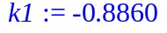,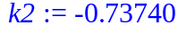,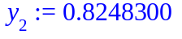
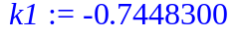,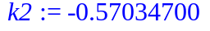,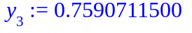

八、(10分) 利用复化Simpson公式计算定积分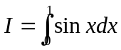若使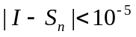，问应取为多少？并求此近似值。
解 由于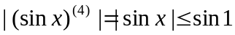，所以，n应满足：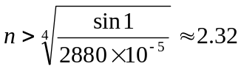，
故，应取n＝3。而且有：

